Kauf eines DVD-Players
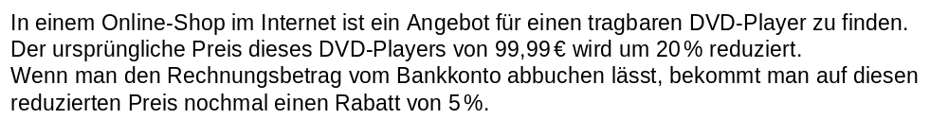

Teilaufgabe 1


Teilaufgabe 2
